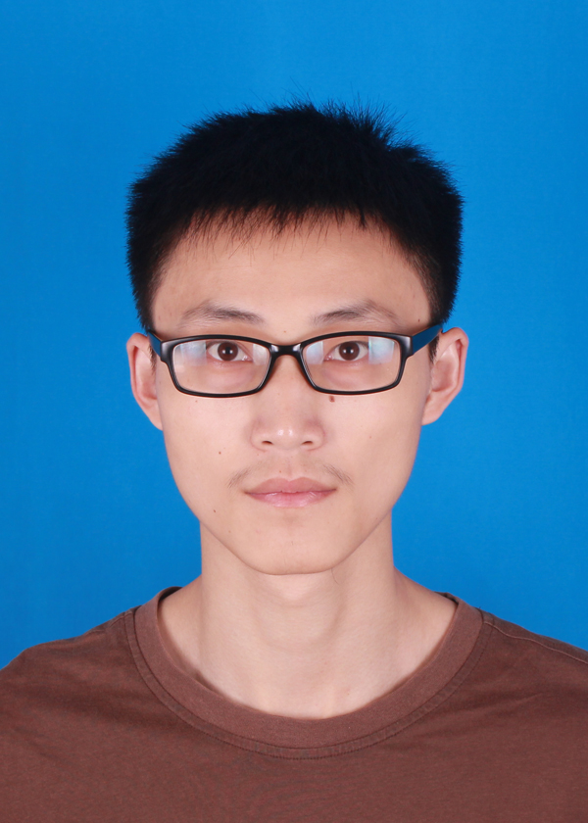 |  | 闵大为
 |  | 汉族 浙江大学2018年应届毕业生
 |  | m920376513@163.com
 |  | （+86）187-9595-0169
教育背景
2015.09 - 至今 | 浙江大学 | 计算机科学与技术学院 | 计算机科学与技术 | 硕士（保送） | 排名：3/24
2011.09 - 2015.06 | 南京理工大学 | 计算机科学与技术学院 | 软件工程 | 本科 | 排名：1/80
个人成就
2017.07 | 阿里中间件性能挑战赛优胜奖
2017.05 | 华为软件精英挑战赛杭厦赛区一等奖，总决赛第14名
2016.12 | 华为二等奖学金
2016.10 | 三好研究生（前15%）、优秀研究生（前35%）
2016.07 | 天池阿里音乐流行趋势预测大赛极客奖
2016.05 | 拍拍贷“魔镜杯”数据产品大赛银奖
2015.06 | 校优秀毕业生
2013.11 | 南京理工大学“中兴图灵杯”人工智能大赛优胜奖
2013.10 | 校一等奖学金、校三好学生
2013.05 | 蓝桥杯C++本科A组江苏省二等奖
2013.03 | 校一等奖学金、校物理竞赛三等奖
2012.11 | 国家奖学金、南京理工大学“中兴图灵杯”人工智能大赛优胜奖
2012.10 | 校特等奖学金、校三好学生
2012.03 | 校特等奖学金、校数学竞赛三等奖
比赛经历
2017.05 - 2017.07 | 第三届阿里中间件性能挑战赛 |  | 优胜奖 |  | 核心成员
 | 初赛要求参赛者实现进程内消息引擎，主要优化：1）数据压缩进行IO优化；2）按线程粒度存文件进行无锁化处理。复赛要求参赛者模拟数据同步，主要优化：1）并行化处理（流水线）；2）IO优化（读取文件大小调参、网路传输自定义格式）；3）预测技术（局部相似性原理）；4）map优化（分桶减少hash冲突）5）减少GC和数据拷贝。本人在比赛中复责主体代码实现。最终进入总决赛，获得优胜奖。
2017.03 - 2017.05 | 华为软件精英挑战赛 |  | 总决赛第14名 |  | 队长
 | 比赛要求指定时间内给出一种视频服务器的部署方案，满足消费者需求并使得成本最小。本人在比赛中负责主体Java代码编写、任务分工。尝试过遗传算法、模拟退火等启发式方法，最后采用这些优化方法：不使用JDK容器、预计算、引入BP神经网络训练节点参数、Djkstra最短路中使用堆优化，使用zkw替换普通的最小费用流等。最终获得杭厦赛区一等奖，进入总决赛并获得第14名（16强中唯一使用Java开发的队伍）。
2016.03 - 2016.07 | 天池阿里音乐流行趋势预测大赛 |  | 极客奖 |  | 队长
 | 比赛要求利用用户前6个月的播放数据预测未来2个月的播放情况。本人在比赛中负责主体代码编写。初赛使用Python开发，对数据进行了：清洗、分析、特征提取、训练和验证；复赛使用Java开发，尝试过ARIMA等时间序列模型。最终排名第12（共5476队），获得极客奖。
2016.03 - 2016.05 | 拍拍贷“魔镜杯”数据产品大赛 |  | 银奖 |  | 核心成员
 | 比赛要求开发一款数据舆情产品，帮助用户了解P2P行业现状。本人主要工作：设计并基于Bootstrap实现前端页面；利用Python中的Flask框架和MongoDB进行后端开发；最后将应用部署在阿里云ECS上。最终排名第2（银奖）。
2014.02- 2014.08 | 全国大学生信息安全竞赛 |  |  |  | 队长
 | 参赛作品是《面向智能手机（Android）的隐私保护系统》，该作品把“短时间内上传大量数据”作为识别特征，通过抓取数据包并结合白名单，及时发现、阻止并提示恶意行为。本人在比赛中负责功能设计、任务分工、主体代码编写。最终未获奖，但收获较大。
项目经历
2015.09 - 至今 | 微观交通仿真平台开发 |  | Java |  | 独立开发
该项目通过模拟车辆的行驶行为来进行交通态势推演。本人的主要工作如下：
- 增加数据处理模块模块：包括数据源接入、数据校验和清洗、数据融合处理。
- 支持各种方案验证：渠化方案、信号控制方案、交通管理方案。
- 扩展地图支持：增加多种地图数据格式的解析器。
- 性能优化：并行计算，对象复用、代码优化。
- 重构项目：将项目（47250行）分为内核层（22864行）和应用层（24386行）。
2015.09 - 2016.02 | 宁波市交通拥堵指数计算项目 |  | Java |  | 核心人员
 | 该项目利用宁波市道路运输管理局2万多辆营运车辆的GPS数据计算道路拥堵情况，本人在项目中完成了拥堵指数计算模块，实现了GPS数据到拥堵指数的折算模型。
2015.03 - 2015.06 | 基于PCANet模型的道路识别 |  | C++ |  | 本科毕设
该项目是本人的本科毕设，所做的主要工作和贡献如下：
1）给出了一种基于PCANet的道路识别方法：收集了大量道路和非路区域的样本用于识别模型的训练，并使用C++实现了PCANet模型，包括训练和识别两个阶段。
2）给出了一种基于道路位置先验的虚警剔除方法：该方法需要选择道路形状相近的模板，设计和实现了图像块数量固定和变动的两种模板选择算法，并通过实验对其效果进行了分析。
3）给出了一种基于道路区域一致性的漏检率降低方法：使用广度搜索算法检测区域连通性，从而来判断区域一致性，进而降低漏检率。
其它
个人主页 | https://mindawei.github.io/
外语水平 | CET6
兴趣爱好 | 喜欢参加各种类型的比赛，领略各种编程艺术

